Informacje o Muzeum napisane tekstem łatwym do czytania:

Muzeum Żup Krakowskich znajduje się w Wieliczce.
Wieliczka to miejscowość położona niedaleko Krakowa.
Można tu dojechać:
- pociągiem
- autobusami o numerach: 304, 204, 224, 244
- busami
- samochodami
Nasze Muzeum można zwiedzać w dwóch miejscach:
- W Zamku Żupnym

- Pod ziemią na 3 poziomie kopalni soli

Zwiedzanie Zamku Żupnego:
Jeśli chcesz zobaczyć Zamek, przyjdź do kasy i zakup bilet.
Ceny biletu to:
- Bilet normalny 20 zł.

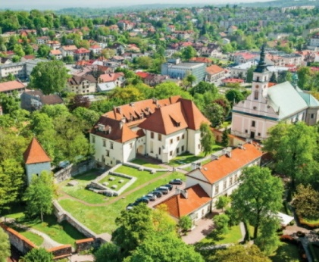

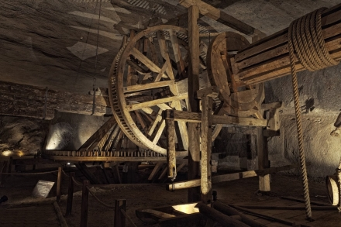

- Bilet ulgowy 15 zł.

- Bilet dla dzieci 1 zł.

- Bilet rodzinny 40 zł.

Jeśli chcesz zwiedzać z przewodnikiem wtedy musisz zadzwonić tydzień wcześniej pod numer 12 278 58 49 i umówić się.
- Bilet za zwiedzanie z przewodnikiem 100 zł.

W soboty nie płaci się za bilety. Zwiedza się za darmo.
Zamek otwarty jest w godzinach: 9.00- 17.00 codziennie oprócz poniedziałków.
W poniedziałki Zamek jest zamknięty.
W cenie biletu zwiedza się teraz 2 budynki – Zamek Środkowy i Zamek Północny.

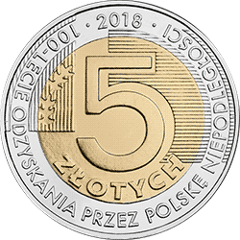 + +

+

W Zamku można zobaczyć:
- Piękną salę gotycką

- 2 wystawy solniczek

- Wystawy czasowe, które zmieniają się co kilka miesięcy. Są pokazywane w 2 budynkach.

- Wystawę archeologiczną.

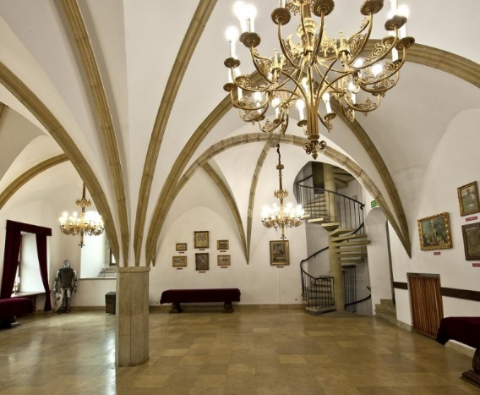

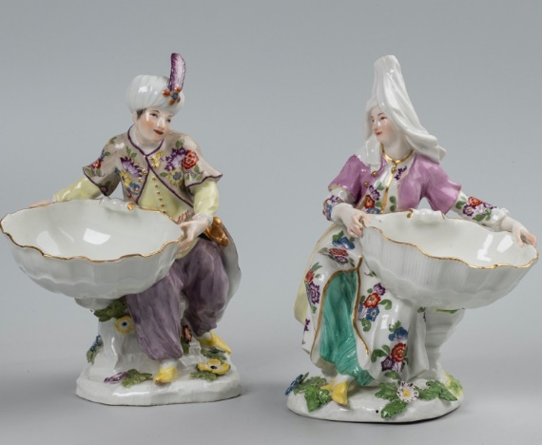

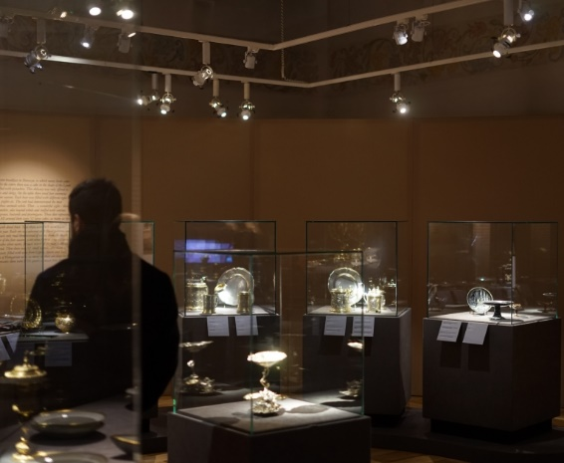

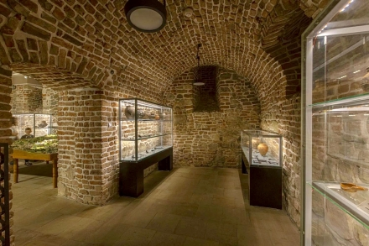
Po zakończeniu zwiedzania możesz jeszcze zobaczyć dziedziniec Zamku.

Na dziedzińcu znajduje się makieta Zamku, którą można dotykać.

Możesz też zobaczyć:
- Szyb górniczy czyli miejsce w którym górnicy dawno temu szukali pod ziemią soli.

- Mury zamkowe czyli bardzo stare pozostałości dawnych, wysokich murów obronnych oraz pozostałości po dawnej kuchni zamkowej, w której dawno temu gotowano i częstowano za darmo gości w Zamku
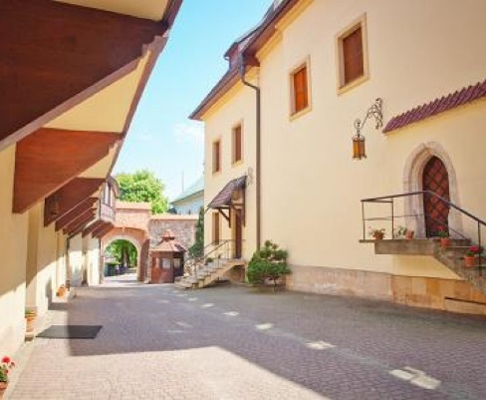

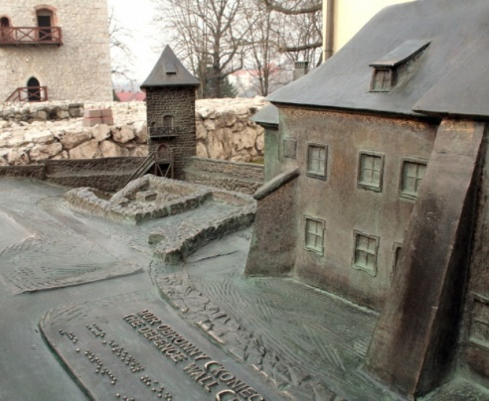

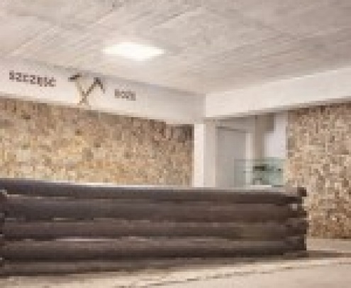

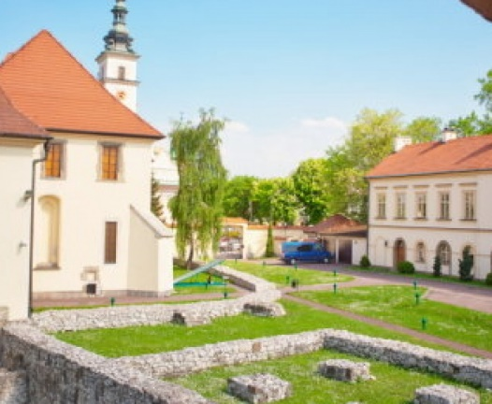

- Basztę czyli dawna budowlę obronną. Można do niej wejść do środka po chodach i zobaczyć dziedziniec z górnego balkonu baszty.

Zwiedzanie Muzeum w kopalni soli:
Jeśli chcesz zobaczyć muzealne wystawy w kopalni soli, zakup bilet na trasę turystyczną w kopalni lub zadzwoń do działu edukacji Muzeum pod numer 12 278 16 33 i umów się na warsztaty lub zwiedzanie. Wtedy pod ziemię zjedziesz windą.

Wystawy muzealne zebrane są w 18 salach i zwiedza się je około 1 godziny.
Można zobaczyć:
- Różne sole na wystawie geologicznej

- Wystawę archeologiczną, która pokazuje jak ludzie dawniej zdobywali sól ze słonej wody.
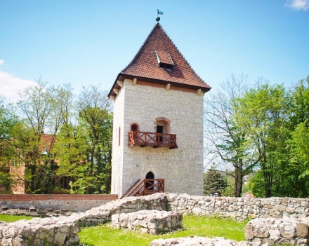

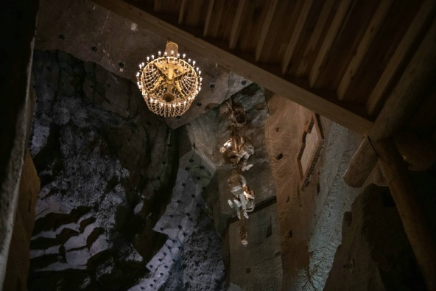

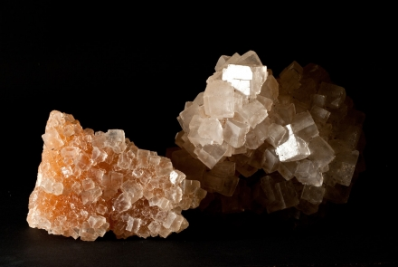
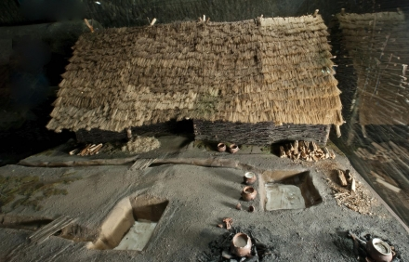
- Ogromne solne komory

- Drewniane maszyny górnicze, przy pomocy których wyciągano sól z podziemi.

- Obrazy, rzeźby

- Makiety

